

Editorial
150º Aniversario del Hospital de Niños Ricardo Gutiérrez

150th Anniversary of the Hospital de Niños Ricardo Gutiérrez

Pablo Neiraa

Este año nuestro querido Hospital de Niños Ricardo Gutiérrez cumplió 150 años. Un siglo y medio ininterrumpido de compromiso con la salud infantil, con la ciencia, la docencia y por encima de todo, con el cuidado, la esperanza y la dignidad de miles de familias que a lo largo del tiempo encontraron aquí contención, respuestas y humanidad.
Desde su fundación en 1875, “el Niños” se transformó en un símbolo de la medicina pediátrica argentina y latinoamericana. Fue pionero en innumerables áreas del conocimiento, testigo privilegiado de los grandes avances científicos y tecnológicos y formador de generacio-nes de profesionales cuya vocación trascendió fronteras.
Pero detrás de cada logro hay historias humanas. Médicos, farmacéuticos, bioquímicos, psicólogos, trabajadores sociales, enfermeros, kinesiólogos, nutricionistas, fonoaudiólogos, técnicos, investigadores, administrativos, docentes hospitalarios, voluntarias y todos los inte-grantes del equipo de salud que día tras día sostienen a esta institución con su esfuerzo silen-cioso, su calidez y su compromiso. Ellos encarnan, desde hace 150 años, los mismos valores: la ciencia al servicio de los niños, la ética, la solidaridad y la búsqueda incansable de una atención cada vez mejor.
A lo largo de este año, cada rincón del hospital se llenó de historia, emoción y futuro. Desplegamos una serie de actividades que buscaron honrar nuestro legado y, al mismo tiempo, proyectarnos hacia los desafíos que vienen.
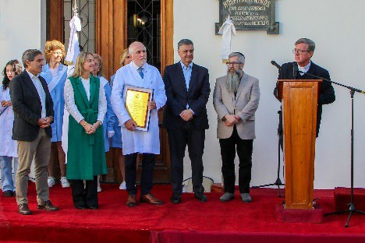
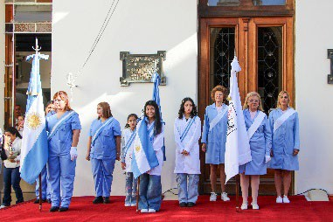
El 30 de abril celebramos un acto institucional car-gado de memoria afectiva, donde evocamos nuestros oríge-nes y rendimos homenaje a figuras fundamentales del hos-pital. Desarrollamos jornadas científicas y académicas que reunieron a especialistas de di-
versas disciplinas, así como a invitados del exterior que se formaron en nuestra residencia, para reflexionar sobre la innovación en pediatría y el rol de los hospi-tales públicos en el mundo actual.

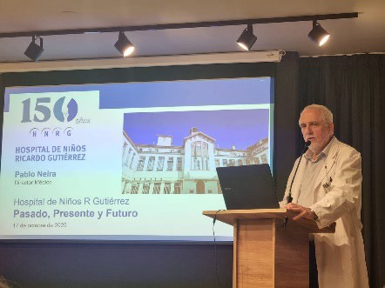
Se sumaron las prejornadas de Infectología, Neurode-sarrollo e Inmunizaciones. En noviembre, realizamos las se-gundas jornadas interhospitalarias junto al Hospital Debilio Blanco Villegas de Tandil y llevamos adelante también las pri-meras jornadas de enfermería.
Abrimos nuestras puertas a la comunidad con exposi-
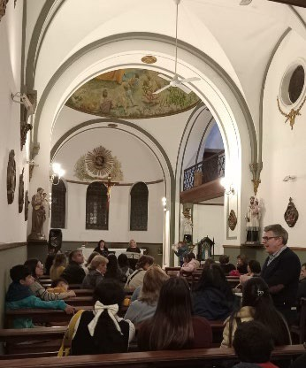
ciones históricas, muestras fotográficas y actividades culturales que revisitaron nuestro pasado y homenajearon a quienes hicieron del “Niños” una institución referente. La Noche de Tango, con el emotivo homenaje a Aníbal Troilo -bautizado en nuestra capilla en 1916- fue uno de los momentos más recordados, con la participación de un ensamble de cuerdas, nuestro coro y el maestro Walter Ríos inter-pretando al gran Pichuco con uno de sus bandoneones.

No debemos olvidar la labor de la Asociación Coope-radora, que organizó la Gala del Teatro Colón y el Concierto de Abel Pintos en el Palacio Libertad (Ex CCK) y que siempre está dispuesta a colaborar con aquello que los pacientes y sus familias necesitan.
Invitamos también a pacientes, familias y trabajado-
res a escribir cartas en un buzón especialmente creado para compartir experiencias y recuer-
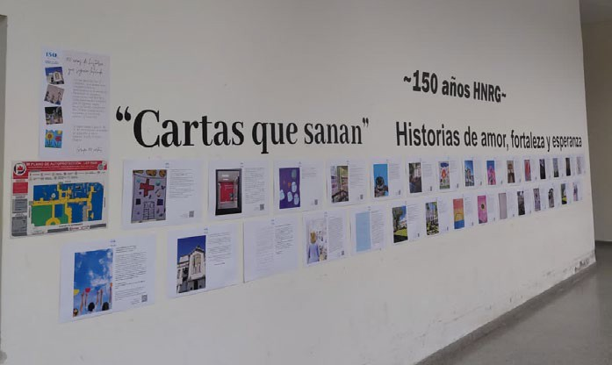
dos. Esas voces, llenas de emoción genuina, hoy se exhi-ben en los pasillos del hospital, convirtiéndose en un tes-timonio vivo de lo que representamos para la comunidad. La exposición fotográfica realizada por Silvia Ba-
leani con la colaboración de Fernando Retazzini permitió retratar a todo nuestro personal, dejando un registro per-
durable de este año tan significativo.
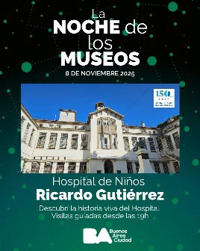
Además, organizamos visitas guiadas mensuales por distintos sec-tores del hospital, con la participación de Voluntarias, Farmacia, Urgen-cias, Salud Mental y Hemoterapia. Participamos también de la Noche de los Museos, con muestras en la capilla, la histórica biblioteca -hoy sede de la Dirección-, recorridos guiados y conciertos que llenaron de música un espacio que es parte de la identidad del hospital.

Hoy celebramos nuestra historia mirando hacia adelante. Los desafíos son grandes: los avances científicos, las nuevas tecnologías, las demandas sociales y las inequidades sanitarias nos exigen renovarnos sin perder la esencia que nos caracteriza.
Este aniversario no es un cierre, sino una oportunidad para reafirmar nuestra misión: garantizar el derecho a la salud de todos los niños, niñas y adolescentes, con excelencia, humanidad y equidad. A quienes fueron parte de esta historia y a quienes la construyen cada día, nuestro agradecimiento más profundo. A las familias que confían en nosotros, nuestro compromiso renovado. Porque el Hospital de Niños Ricardo Gutiérrez no es solo un edificio: es una comunidad, una tradición viva y una promesa de futuro.
Celebrar 150 años es honrar lo que fuimos, abrazar lo que somos y proyectar lo que queremos ser. Sigamos escribiendo juntos la próxima página de esta historia, con la misma pasión, responsabilidad y esperanza que nos trajeron hasta aquí.
Feliz aniversario, querido Hospital de Niños.

Forma de citar: Neira, P. 150º Aniversario del Hospital de Niños Dr. Ricardo Gutiérrez
Rev. Hosp. Niños (B. Aires) 2025; 67 (299):426-428

Premios Revista Hospital de Niños a la producción científica 2024 Primer premio
Vigilancia de enfermedades invasivas por Streptococcus pyogenes en la población infantil de la Ciudad de Buenos Aires
Yasmin El Ahmed, Mónica Valenzuela, Cristián Biscayart, Cecilia González Lebrero (Rev Vol 66 Nº 293, año 2024)
Premio Accésit
Perfil lipídico en pediatría. ¿Por qué, cuándo y cómo?
Carolina Bignone, Eugenia Osinde, Agustina Nosetti, Fabián Rapoport (Rev Vol 66 Nº 294, año 2024)

